Santiago, {{ fecha_larga }}
Cotización n° {{ numero_cotizacion }}
Propuesta FOTON U9
Señor(a),
{{ cliente }}
PTE.

De nuestra consideración:
Junto con saludarlo, nos es grato cotizar a Ud. lo siguiente:

- DESCRIPCIÓN: {{ cantidad_unidades }} Buses Eléctricos, Marca FOTON, Modelo U9 de carrocería monocasco Urbano estándar RED, año 2026.

  - Características Generales del Bus

ITEM | CARACTERÍSTICA
Asientos | 27 Asientos + 1 abatible + 1 Conductor
Capacidad Total | 55 pasajeros
Dimensiones (mm) | 8900*2450*3160
Material Carrocería | Acero
Peso Bruto Vehicular | 14.000 kg
Peso Neto | 9.600 kg
Pendiente Máxima | 20%
Motor | FOTON by Prestolite
Torque Máximo | 2.500 Nm
Dirección | Bosch
Eje Delantero | FANGSHENG
Eje Trasero | FANGSHENG
Suspensión | Tipo Neumática con Sistema Kneeling
Frenos | Tipo Pastilla y Disco
ABS | ABS + EBS
Neumáticos | 265/70 R19.5
Aire Acondicionado | Marca SONGZ Capacidad de 30kw
Área de minusválidos | Por confirmar según layout con cliente
Puertos USB | 14 puertos (1 Chofer + 13 pasajeros)
Wifi | Si, Equipado con Router
Pantalla informativa | Si , incorporada (próxima parada) Marca Magnetich North.
Letreros Itinerarios | Marca Magnetich North.
Cámaras | Marca Magnetich North, Modelo intelligent monitoring system, 5 cámaras, disco duro.
Gabinete para instalación de dispositivos adicionales | Equipado

  - Descripción de la batería

ITEM | CARACTERÍSTICA
Marca Batería | CATL
Composición Química Batería | LFP
Capacidad Nominal Batería | CATL DE 231,84 kWh
Estándar Conector | CCS combo 2, Phoenix

  - Garantías

ITEM | CARACTERÍSTICA
General del Bus | 3 años o 250.000 kms. lo que primero se cumpla. Verificar Póliza de garantía en Anexo 1
Baterías | 10 años o 800.000 kms. lo que primero se cumpla, y con una atenuación de 30% de la batería. Verificar Póliza de garantía en Anexo 1
Motor | 8 años o 400.000 kms. Verificar Póliza de garantía en Anexo 1
Ejes trasero | 8 años o 400.000 kms. Verificar Póliza de garantía en Anexo 1

Todas las garantías serán otorgadas por Andes Motor o el represente local de la marca de los componentes.

  - Otras características

Cumplimiento decreto 122 y Manual de Normas Graficas Vigente

- Imágenes referenciales

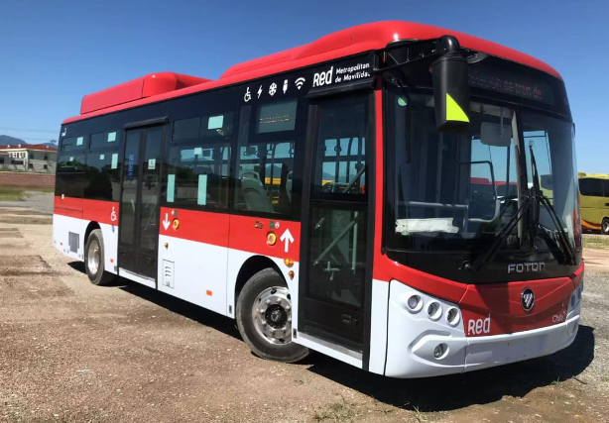

- Layout referencial

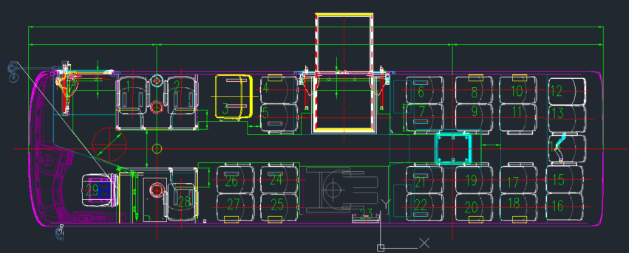

- ¿Por qué elegir Foton y Andes Motor una empresa del grupo Kaufmann?

- Foton ha comercializado más de 40.000 buses
- Foton en Chile cuenta con una flota de 1.350 buses eléctricos en el sistema Red Ex Transantiago operando.
- Grupo Kaufmann tiene una experiencia de más de 65 años en el mercado
- Grupo Kaufmann ocupa el lugar N°1 en participación de mercado de buses de transporte público
- Vasta experiencia en el mantenimiento, certificación y atención de vehículos comerciales.
- Más de 500 técnicos distribuidos en la más de 27 sucursales desde Arica hasta Punta Arenas.

- Precio

- Valor unitario por bus: USD {{ precio_unitario }}+ IVA.

{{ texto_mantto }}

- Condiciones generales cotización

- Lugar de entrega: A convenir con el cliente, Chile.
- Régimen General de internación.
- Plazo de entrega estimado: Una vez enviada Orden de Comprar entre 6 a 9 meses para su entrega a cliente.
- Financiamiento: A definir entre las partes.
- Capacitación para Técnicos.
- Capacitación para Conductores.
- Validez de la cotización: 30 dias contados desde la presentación de esta propuesta.

Atento a sus consultas, se despide cordialmente,

 | {{ firma_nombre }}  {{ firma_cargo }}  {{ firma_correo }}  T: 227202221  M: {{ firma_telefono }}  Av. Américo Vespucio 760, Pudahuel. Santiago-Chile  www.andesmotor.cl
.

